**Отчет по самостоятельной работе №8**

**по дисциплине МДК 01.02 “Инструментальные средства разработки программного обеспечения”.**

Выполнил: студент

группы 319

Зубарева Екатерина Олеговна

Дата 02.12.2024

# Цель работы: научиться проводить инспекцию кода, выявлять ошибки и улучшать качество модулей программного проекта.

# Основная структура задания:

Задание №1: Анализ кода модулей

1. Проведите анализ кода одного из модулей проекта на наличие ошибок.

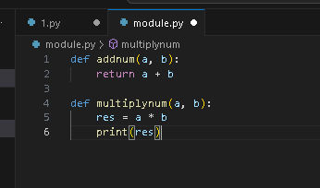

1. Исправьте все выявленные ошибки

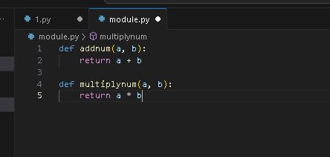

Задание №2: Оптимизация кода

1. Оптимизируйте код модуля, устраняя дублирование и неэффективные конструкции.

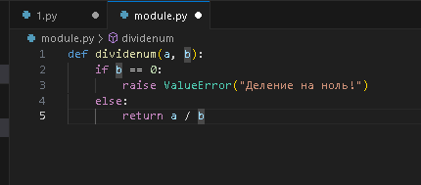

1. Проведите повторную инспекцию.

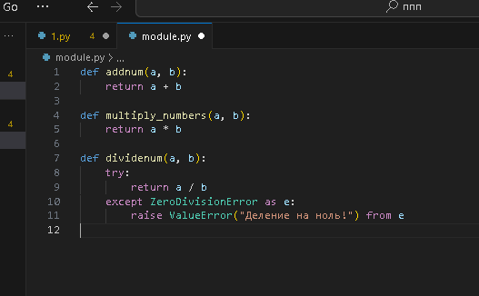

Задание №3: Использование инструментов статического анализа

1. Проведите инспекцию кода с помощью инструментов статического анализа (например, SonarQube).





1. Исправьте выявленные ошибки и предупреждения.

Ошибки или предупреждения не выявлены.

Задание №4: Документирование кода

1. Проверьте соответствие кода стандартам документирования (например, наличие комментариев, аннотаций).

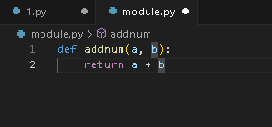

1. Добавьте недостающую документацию в код.

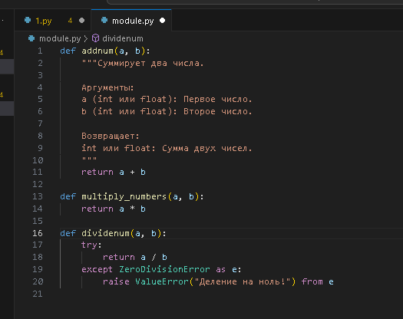

Задание №5:

1. Проведите тестирование модуля после исправления ошибок.

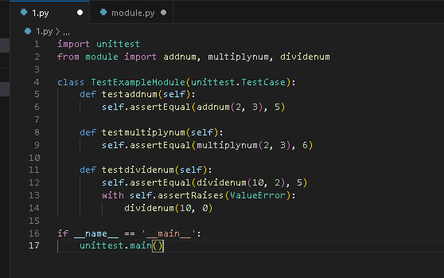

1. Убедитесь, что после оптимизаций и исправлений тесты проходят корректно.



# Выводы работы:

В ходе работы, я научилась проводить инспекцию кода, выявлять ошибки и улучшать качество модулей программного проекта.